TD O2 : Les lentilles minces

But du chapitre
- Définir le vocabulaire de base de l’optique géométrique : objet, image, réel, virtuel, axe optique, système optique, stigmatisme, aplanétisme.
- Connaître les conditions de gauss et leurs conséquences.
- Réaliser des images avec des lentilles minces (convergentes ou divergentes) dans les conditions de Gauss.

Plan prévisionnel du chapitre
O2 : Lentilles minces
I. Lentilles
A. Lentilles minces
B. Deux types de lentilles minces
C. Image d’un objet à travers une lentille
D. Centre - Foyers
II. Construction géométrique des images
A. Rayons utiles
B. Construction d’une image
C. Construction d’un rayon
III. Relation de conjugaison - Grandissement
A. Origine aux foyers
B. Origine au centre

Savoirs et savoir-faire
Ce qu’il faut savoir :
- Connaître les définitions de base de l’optique géométrique : système optique centré, objet et image réels ou virtuels, stigmatisme, aplanétisme, axe optique …
- Connaître les conditions de Gauss et leurs conséquences : stigmatisme et aplanétisme approchés.
- Propriétés des lentilles convergentes : représenter une lentille convergente, la position de ses foyers, définir sa distance focale, sa vergence, représenter la course des 3 rayons caractéristiques, représenter la course d'un rayon quelconque.
- Propriétés des lentilles divergentes : représenter une lentille divergente, la position de ses foyers, définir sa distance focale, sa vergence, représenter la course des 3 rayons caractéristiques, représenter la course d'un rayon quelconque.
- Les relations de conjugaison de Descartes et de Newton.
Ce qu’il faut savoir faire :
- Construire l’image d’un objet à travers une lentille.
- Retrouver les relations de conjugaison de Descartes et Newton à partir d’une construction géométrique.
- Déterminer la taille et la position d’une image en utilisant les relations de conjugaison de Descartes ou de Newton.
- Distinguer simplement une lentille convergente d’une lentille divergente.

Erreurs à éviter/ conseils :
- Ne pas évoquer « le foyer » ou « le plan focal » d'une lentille puisque dans chaque cas il y en a deux, mais bien préciser « le foyer objet » ou « le foyer image » d'une part et « le plan focal objet » ou « le plan focal image » d'autre part.
- Foyer objet F et foyer image F' ne sont pas conjugués !
- II faut être bien conscient que les constructions théoriques d'image, traduisant le stigmatisme approché des miroirs sphériques ou des lentilles minces, n'utilisent pas des rayons réels. C'est la raison pour laquelle dans ces constructions les angles sont quelconques, alors que dans la réalité, seuls les rayons peu inclinés permettent d'obtenir une image. En conséquence, indépendamment de leur valeur sur le schéma de construction théorique d'image, il faut, pour tout angle α, considérer :
- sin(α) ≈ tan(α) ≈ α .
- Choisir entre « formule de Descartes » et « formule de Newton » en fonction des données de l'énoncé ou du résultat cherché (position par rapport au centre ? au sommet ? au foyer ?). Les formules de Newton permettent souvent de conclure plus rapidement.
- Toutes les grandeurs en optique géométrique sont algébriques, c'est-à-dire qu'elles ont un signe ! Ainsi il faut traduire « on photographie un objet à une distance de 5 m » par x = $\overline{\text{OA}}$ = -5 m. C'est le cas aussi des distances focales, des grandissements,...
- L'approximation des petits angles, du type tan(α) ≈ α, suppose que l'angle soit exprimé en radians. Il faut s'exercer à convertir des minutes ou secondes d'arc en radians ou l'inverse comme en TP. Rappelons que n rad correspondent à 180°, que 1° est constitué de 60' (minutes d'arc) et que 1' est constituée de 60" (secondes d'arc).
- L'unité pratique usuelle dans le commerce, pour les distances focales de lentilles utilisées en TP ou celles des objectifs d'appareils photos, de projecteurs,...est souvent le millimètre ; s'en souvenir et convertir en mètre avant l'application numérique.

Savez-vous votre cours ?
Lorsque vous avez étudié votre cours, vous devez pouvoir répondre rapidement aux questions suivantes :
- Comment distinguer une image réelle d'une image virtuelle?
- Definir le foyer objet d'un système optique. Definir le foyer image d'un système optique.
- Donner la définition précise de « objet » et « image », ainsi que de « réel(le) » et « virtuel(le) ». Faire pour chacune des quatre possibilités (OR, OV, IR et IV) un schéma avec quelques rayons.
- Que signifient les notions de « stigmatisme » et d'« aplanétisme » ?
- Le stigmatisme rigoureux est une propriété rare ; quels arguments font que dans la pratique on peut se contenter d'un stigmatisme approché ? Énoncer pour un système centré les conditions de Gauss permettant un stigmatisme approché. Comment peut-on, en pratique, observer dans les conditions de Gauss ?
- Quelle inégalité définit une lentille « mince » ? Quelle conséquence en tire-t-on pour un rayon passant par son centre ? Comment sont définis les foyers et comment sont-ils placés par rapport à la lentille ? Distinguer les deux cas de lentilles en précisant si les foyers sont réels ou virtuels. Comment s'exprime la distance focale et quel est son signe ?
- Comment construire de façon précise l'image d'un objet plan perpendiculaire à l'axe, dans le cadre du stigmatisme approché ?
- Par quelle(s) construction(s) obtient-on le rayon émergent correspondant à un rayon incident quelconque ?
- Rappeler les relations de conjugaison des lentilles, d'abord avec origine au centre (formule de Descartes), puis avec origines aux foyers (formule de Newton). Que vaut le grandissement ? L'image est homothétique de l'objet par rapport à quel point ?
- Que dire d'un rayon passant le foyer objet de la lentille ?
- Un objet AB de 1cm est placé à une distance de 20 cm avant la lentille de focale f ' = 5 cm. Faire un schéma (sans respecter précisement l'echelle) et construire l'image A'B'. A l'aide des formules de conjugaison de votre choix, calculer la position ainsi que la taille de l'image.

Applications du cours
Application 1 : Construction de l’image d’un objet
Construire l’image A’B’ de l’objet AB.
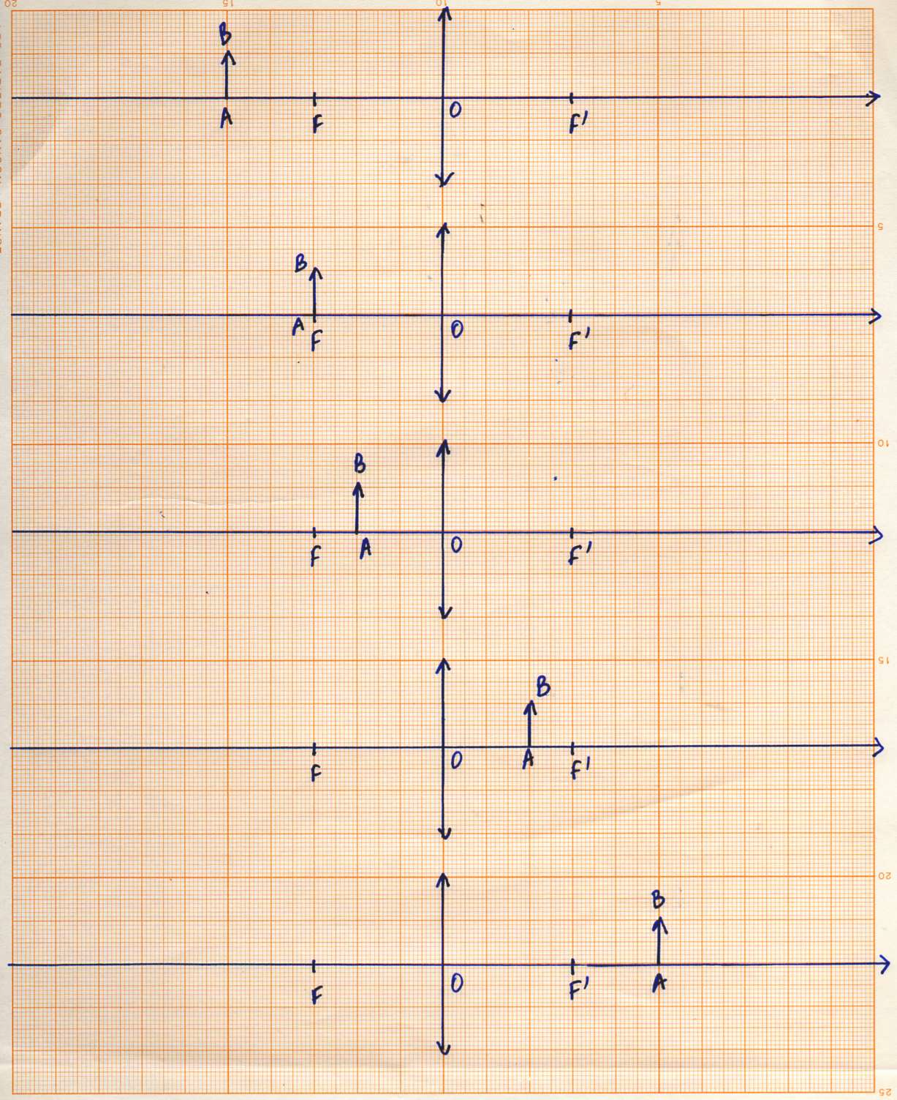

Application 2 : Construction de l’image d’un objet
Construire l’image A’B’ de l’objet AB.
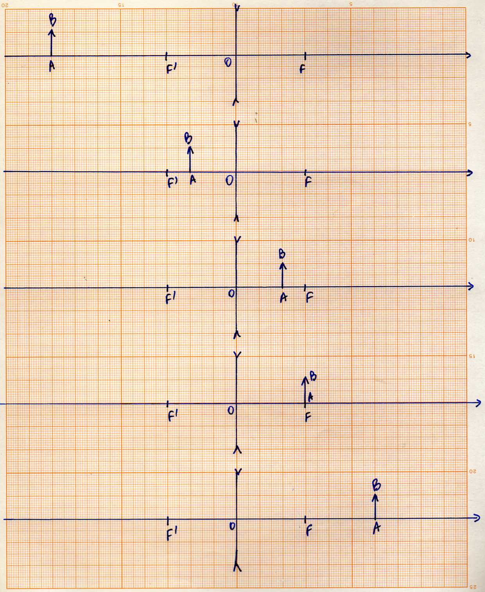
Application 3 : Recherche de points caractéristiques
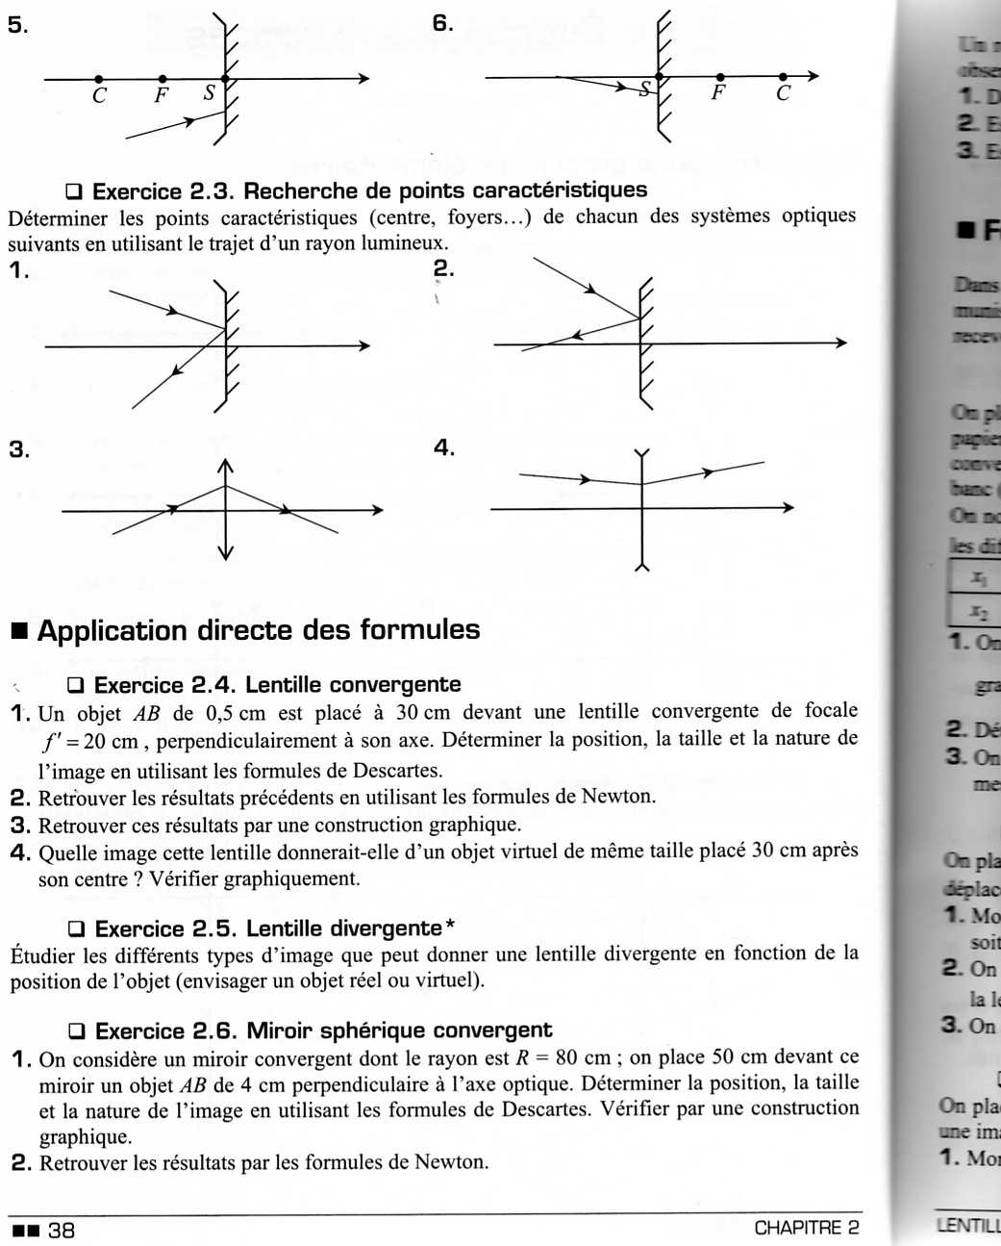
Déterminer les points caractéristiques (centre et foyers) de chacune des lentilles suivantes en utilisant le trajet d’un rayon lumineux.
Application 4 : Construction de rayons émergents
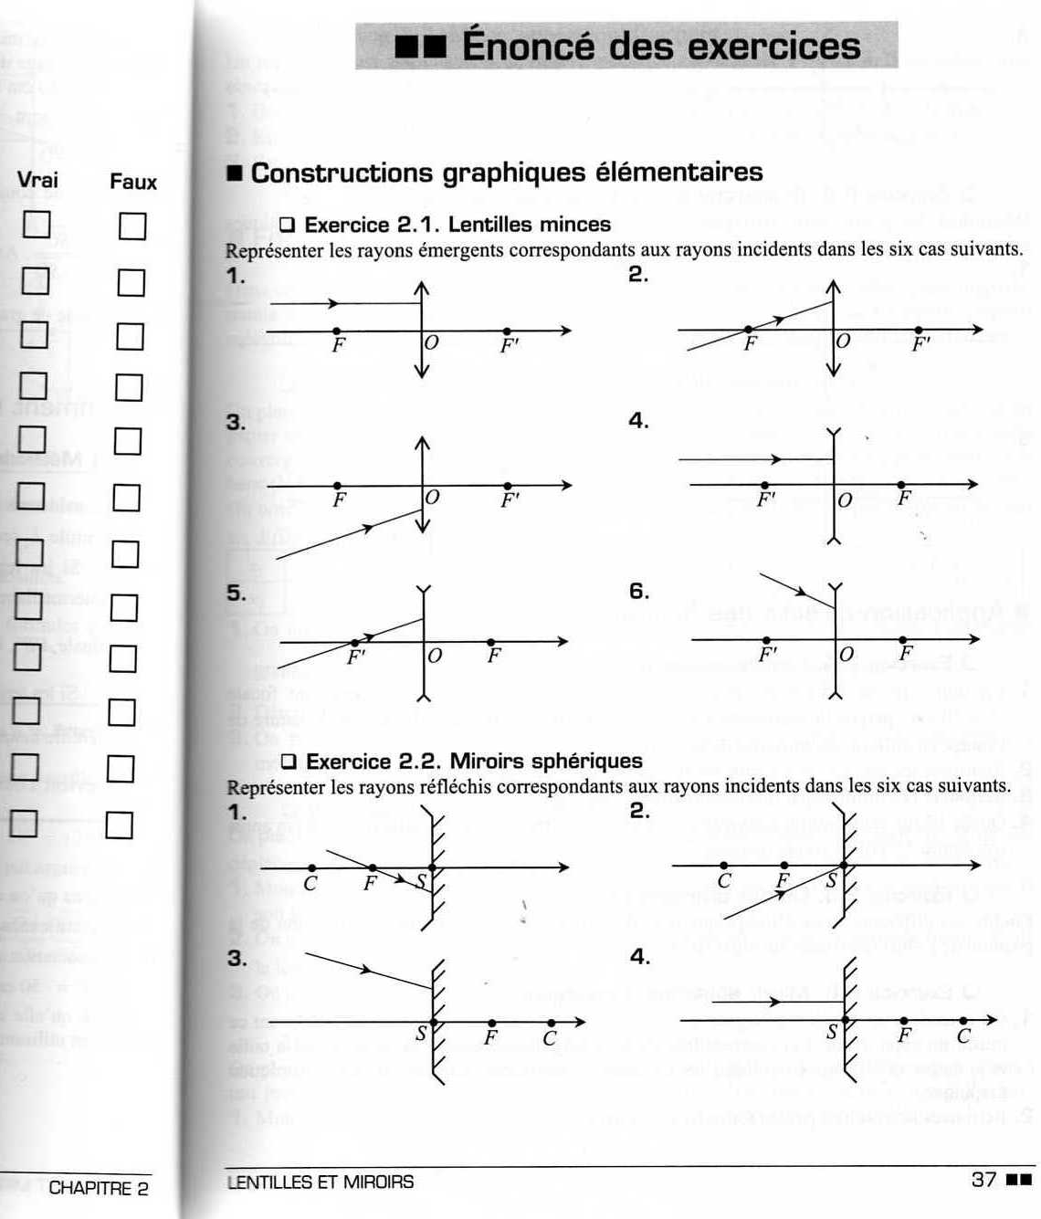
Représenter les rayons émergents correspondants aux rayons incidents dans les six cas suivants.

Application 5 : Utilisation des relations de conjugaison
1°) Un objet AB de 0,50 cm est placé à 30 cm devant une lentille convergente de focale f’ = 20 cm, perpendiculairement à son axe. Déterminer la position, la taille et la nature de l'image en utilisant les formules de Descartes.
2°) Retrouver les résultats précédents en utilisant les formules de Newton.
3°) Retrouver ces résultats par une construction graphique.
4°) Quelle image cette lentille donnerait-elle d'un objet virtuel de même taille placé 30 cm après son centre ? Utiliser une relation de conjugaison et vérifier graphiquement.
Application 6 : Utilisation des relations de conjugaison
Un objet virtuel est placé à 2,0 cm d'une lentille divergente de distance focale -3,0 cm.
Déterminer la position de l’image ainsi que le grandissement transversal en utilisant une relation de conjugaison. Vérifier par construction graphique.

Exercices

Exercice 1 : Distance focale d’une loupe
Un joaillier veut voir un petit diamant 5,0 fois plus grand qu'il n'est en réalité, et cela, quand il le tient à 4,0 cm derrière une loupe (équivalente à une lentille convergente). Quelle doit être la distance focale de la loupe ?

Exercice 2 : Objectif photographique
L'objectif d'un appareil photographique est assimilable à une lentille de distance focale f ' = 5,0 cm. L'émulsion sensible est disposée sur une plaque rectangulaire centrée sur l'axe, de dimensions 24 mm x 36 mm.
1°) La mise au point est faite sur l'infini, ce qui définit une position P₀ pour la plaque sur l'axe.
- De combien et dans quel sens faut-il déplacer la plaque si l'on veut photographier un objet placé à 5,0 m de l'objectif ?
- La mise au point ne permet pas d'éloigner la plaque à plus de 5,0 mm de P₀.
- Évaluer la distance minimale d'un objet par rapport à l'objectif pour obtenir une photographie nette.
2°) Dans le cas a) de la mise au point, l'objet étant à 5,0 m, déterminer les dimensions de la portion de plan photographiée.
3°) Commenter les éléments constitutifs d'un appareil photographique : objectif, diaphragme, obturateur, pellicule.

Exercice 3 : Projection à l’aide d’une lentille convergente (1)
On désire projeter, à l'aide d'une lentille mince convergente, l'image d'un petit objet AB sur un écran E parallèle à AB. La distance de AB à E est donnée et égale à D. On souhaite obtenir un grandissement égal à a en valeur absolue. Quelle distance focale f’ doit avoir la lentille utilisée (f’ sera exprimée en fonction de D et a) ?

Exercice 4 : Projection à l’aide d’une lentille convergente (2)
On désire projeter l'image d'un petit objet AB sur un écran E, parallèle à AB. situé à la distance D de AB. Pour ce faire, on utilise une lentille mince convergente de centre O et de distance focale f’ > 0. Montrer que pour obtenir sur E une image de AB, f’ doit être inférieure à une certaine valeur. En supposant cette condition réalisée, montrer qu'il y a deux positions possibles pour la lentille. En quoi diffèrent ces deux positions ?

Exercice 5 : Doublet de lentilles
On associe deux lentilles L₁ et L₂ de focales f’₁ = - 20 cm et f’₂ = 15 cm en les plaçant à une distance d = O₁O₂ = 30 cm l'une de l'autre, sur le même axe. Déterminer l'image donnée par ce système d'un objet AB situé 30 cm avant la première lentille, A étant sur l'axe.

Exercice 6 : Doublet optique de Huygens
On définit un doublet de lentilles minces par la donnée de trois nombres : f’₁, e = $\overline{O_{1}O_{2}}$ et f’₂. Un doublet de Huygens est de type : f’₁ = 3a, e = $\overline{O_{1}O_{2}}$ = 2a et f’₂ = a. On prendra pour les applications numériques : a = 2,0 cm.
On notera Δ = ${\overline{F'_{1}F}}_{2}$.
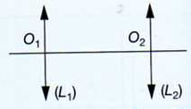

a) Placer sur un axe optique (figure à l'échelle) les foyers de (L1) et (L2) et déterminer par construction géométrique les foyers, objet et image, notés F et F'.
b) Vérifier ces résultats en déterminant algébriquement $\overline{F_{1}F}$ et $\overline{F'_{2}F}'$.

Problème : Conception d’un projecteur de diapositives.
On cherche à concevoir un projecteur de diapositives (24 mm x 36 mm ) permettant d'obtenir une image de 1,20 m de large sur un écran situé en E à L = 3,0 m du centre optique de la lentille (L₁) pour une diapositive horizontale. On note e = $\overline{\text{IF}}$ et m = $\overline{F'E}$ . On considère la source lumineuse S comme ponctuelle. La diapositive est centrée en I sur l'axe optique.
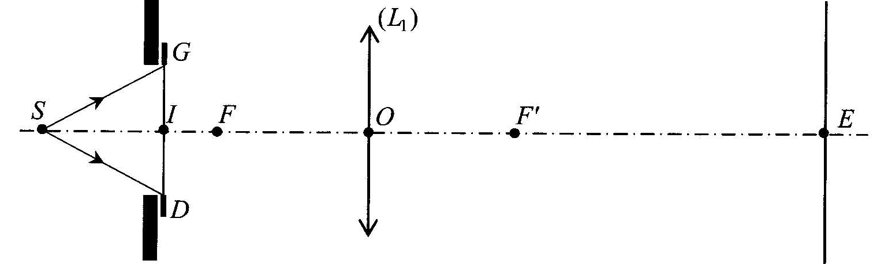
a) Quel est le grandissement γ nécessaire ? Commenter le signe.
b) Déterminer graphiquement les images G' et D' des points G et D représentant respectivement les bords gauche et droit de la diapositive. Dans quel sens faut-il placer la diapositive ?
c) Déterminer tes expressions de m, e et f’ en fonction du grandissement γ et de L. Faire l'application numérique pour le grandissement souhaité.
d) On souhaite pouvoir obtenir une image nette par déplacement de l'objectif pour des valeurs
de L comprises entre 2,0 m et 5,0 m. Déterminer la course $\overline{O_{\text{min}}O_{\text{max}}}$ de l'objectif pour satisfaire à cette condition.
2. Pour réaliser un projecteur de meilleure qualité, on interpose une lentille (L₀) convergente de centre O' entre la source et la diapositive. On la place de sorte que le pinceau lumineux issu de S englobe toute la largeur de la diapositive et se focalise en O, centre optique de la lentille (L₁).
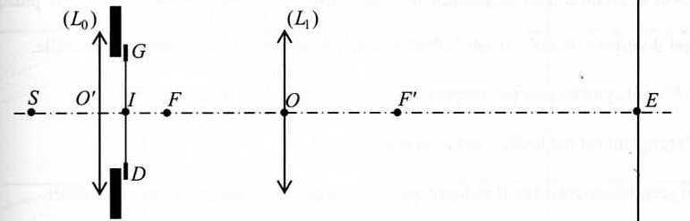

a) Tracer l'enveloppe « utile » du pinceau lumineux entre S et E (définie par les rayons limites) et déterminer graphiquement les foyers de (L₀).
b) La focale de L₀ est f’₀ = 1,8 cm et la distance SI est fixée à 5.0 cm. Déterminer la position O'_{min} de (L₀) correspondant à la position O_{min} de (L₁).
c) Déterminer la position O’_{max} de (L₀) correspondant à la position O_{max} de (L₁). Commenter.
d) Quel est l'intérêt du placement de (L₀) ?

